IYC2025ウッドバッジのご案内（兼 ご注文書）
[全国森林組合連合会 販売課取扱商品]
日付 | 令和 年 月 日
商品名 | IYC2025ウッドバッジ
商品画像 | 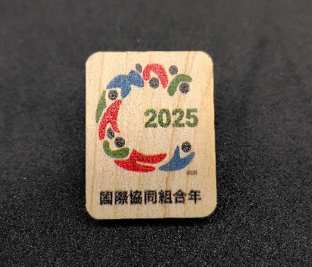  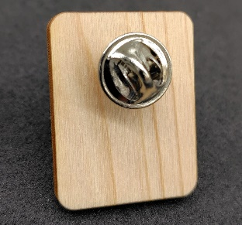  表 裏
商品名 |  | ロット | 単価  （円／個） | 注文数  （個）
IYC2025ウッドバッジ  (消費税・送料別途) |  | 10個～ | 430
納品先 | 名称
 | 郵便番号
 | 住所
 | 電話番号
 | FAX番号
 | e-mail
備 考
何卒ご用命の程お願い申し上げます。
（ご注文に関するお問い合わせは全森連販売課までお願いいたします。）
連 絡 先 | 全国森林組合連合会 系統事業部販売課 石原
取扱商品 | 国産材製品 https://www.zenmori.org/kanbatsu/goods/  間伐材マークhttps://www.zenmori.org/kanbatsu/
TEL | 03-6700-4733

- 注文書送付先
FAX ：03-3258-5611
Mail：hanbai02@zenmori.org

